投资者通过我公司同花顺网上交易互动版进行网络投票申报、查询的操作流程
投资者持有的证券召开股东大会时，投资者作为股东可通过网络投票系统行使表决权。投资者进行网络投票的方式有以下两种：1、通过中国登记结算公司网站网络投票服务专区进行投票申报。2、通过我公司同花顺网上交易互动版进行投票申报。
投资者通过我公司同花顺网上交易互动版软件进行投票申报的具体操作流程如下：
一、登录网上交易互动版软件，输入资金账户、交易密码等信息后，可进入到交易界面，在左侧标签栏中选择“网络投票”下的“投票”标签，在右侧工具栏中会展示出交易日当天所有股东大会信息，如下图：
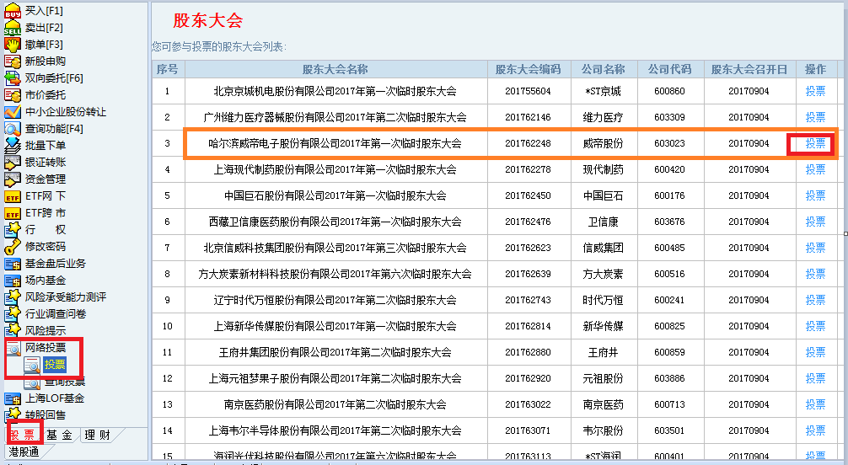

二、投资者找到自己持仓的证券信息，点击“投票”进入到详细的投票议案中查看议案内容。投资者根据自己的意愿对议案做出投票申报（选择同意、反对或弃权），如有累积投票议案时，投资者可根据自己持仓情况行使自己的权利，给自己认可的人选进行投票。在对自己填写的投票信息检查无误后，点击“投票”进行申报。如下图：
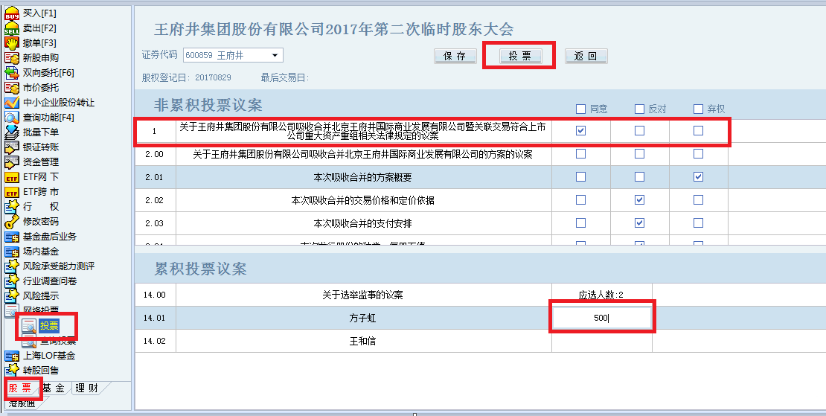

三、点击“投票”后，委托界面会弹出再次进行确认的提示，如投资者确认无误，点击确认。如下图：
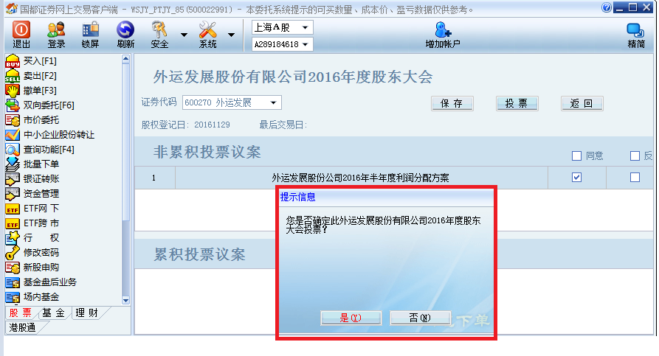
四、投资者网络投票申报结束后，可通过我公司网上交易互动版软件“网络投票—查询投票”菜单查询到当日及历史投票申报流水。如下图：
